Общие сведения

упаковка

Транспортировка

Погрузочно-разгрузочные работы

Хранение

Подъем листов на кровлю

Монтаж

Крепление профнастилов

Эксплуатация

# Общие сведения

В мировой практике строительства стальные профилированные листы используются с самыми разными целями: как эффективные ограждающие конструкции, как несущие элементы кровель, стеновых ограждений, наконец, в качестве панелей заборных ограждений. При производстве железобетона профнастил может выполнять функции несъемной опалубки и рабочей арматуры.

Еще во второй половине XX века для создания монолитного перекрытия широко использовался обычный профилированный настил (профнастил), чаще всего марки Н-75, который служил несъемной опалубкой. Арматура укладывалась в бетонную плиту как при обычной опалубке. Этот способ значительно удешевлял строительство по сравнению со сборными плитами и ускорял процесс по сравнению с обычными монолитными конструкциями. С развитием науки и технологий появились новые виды профнастила и способы его крепления к элементам каркаса здания.

Все это позволило отказаться от обычной продольной растянутой арматуры в пролете вообще или использовать ее для дополнительного увеличения несущей способности плиты. В работу на восприятие растягивающих усилий профнастил включается с помощью элементов его крепления в сочетании с нанесением на стенки гофры специальных насечек (выштамповок) и иногда и просто отверстий, повсеместно применяемых на родине профнастила – в США.

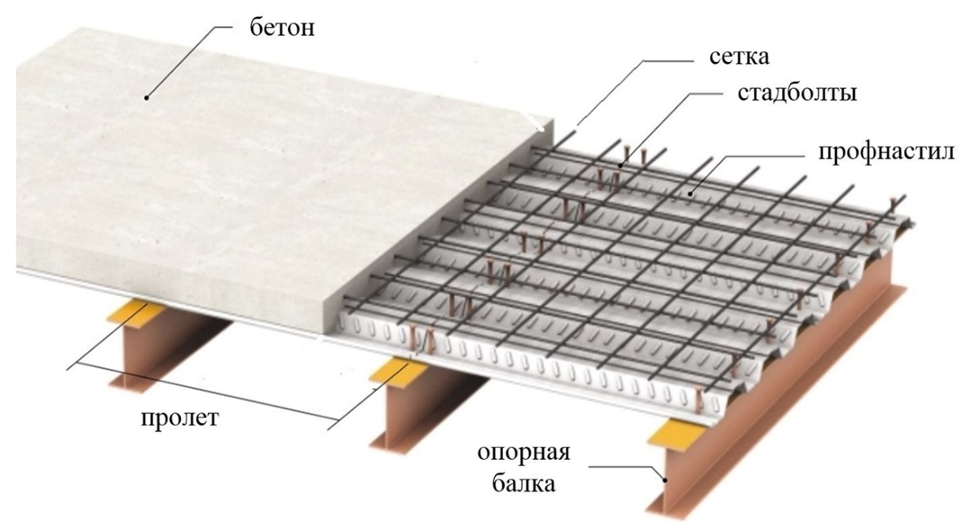

Рис. 1. Общий вид сталежелезобетонной плиты с профилированным настилом

Для безопасного возведения и эксплуатации сталежелезобетонных конструкций необходимы учитывать рекомендация и требования, приведенные данной инструкции по монтажу и эксплуатации.

# УПАКОВКА

* Упаковка должна обеспечить сохранность профилированных листов и защитного покрытия от механических повреждений, а также от смещения листов в пакете относительно друг от друга.
* Пакеты упаковывают с помощью перетяжек из полипропиленовых либо металлических стяжных ремней, расстояние между которыми не должно превышать 2-х метров. В местах контакта перетяжек с профилированным стальным настилом закладываются прокладки.
* Упаковка профилированных листов, предназначенных для экспорта, должна соответствовать нормативной документации, утвержденной в установленном порядке, и контракту.
* Схемы упаковок профлистов ГК «Стальные конструкции-Профлист» приведены ниже.

***Пакет укрепляется доской (30х150) по высоте и стягивается лентой стальной упаковочной (ГОСТ 3560-73)***



Рис. 2. Схема упаковки для профнастила СКН50Z-600.

***Пакет укрепляется доской (30х150) и стягивается лентой стальной упаковочной (ГОСТ 3560-73).***

***Подъем и транспортировка пакета ведется за промежуточные упаковочные доски.***



Рис. 3. Схема упаковки для профнастила СКН90Z-1000.

Основном упаковка профнастилов выполняется производственной компанией.

# ХРАНЕНИЕ

* Хранение готовой продукции должно соответствовать следующим требованиям:

а) место хранения – закрытые помещения либо навесы, исключающие прямое попадание солнечных лучей и атмосферных осадков, а также образование конденсата внутри пакета по причине колебаний температуры и влажности.

б) способ размещения пакетов профлистов – на ровной горизонтальной поверхности, на деревянных подкладках толщиной не менее 50 мм шириной не менее 100 мм. Длиной на 100 мм превышающей ширину пакета, расположенных на расстоянии не более 2 м друг от друга. Расстояние между подкладками должно быть таким, чтобы не допустить провисания пакета между подкладками.

в) условия хранения должны исключать механические повреждения, смещение профилированных листов относительно друг друга, а также воздействие агрессивных жидкостей и открытого пламени.

* При хранении пакетов под навесами или в неотапливаемых помещениях должны быть приняты дополнительные меры по исключению образования и накопления конденсата внутри пакета. Такими мерами могут быть:

- расположение пакетов с продольным уклоном не менее 30;

- увеличение толщины подкладок к середине пакета.

# ТРАНСПОРТИРОВКА

* Профилированные листы разрешается транспортировать только в пакетах.
* Погрузка и выгрузка пакетов должна осуществляться способом, исключающим механические повреждения продукции, с использованием мягких строп.
* Пакеты должны быть размещены и закреплены в транспортном средстве способом, предотвращающим их самопроизвольное перемещение или смещение листов в пакетах относительно друг друга в процессе движения транспортного средства.
* Допускается размещение транспортируемых пакетов в два и более яруса при условии, что между пакетами раскладываются прокладки и масса 1 м2 всех листов, расположенных над нижним листом, не превышает 3000 кг.
* **Запрещается** на продукцию укладывать точечные грузы, способные вызывать деформацию листов.
* При транспортировании пакеты должны быть надежно защищены от воздействия атмосферных осадков. Допускается открытое размещение пакетов при транспортировании железнодорожным транспортом либо на расстояния до 400 км автотранспортом при условии исключения попадания в них атмосферной влаги путем укрытия или упаковки пакетов влагонепроницаемым материалом.
* Погрузка и разгрузка пакетов длиной более 8,0 м должна выполняться с помощью траверс.

**Категорически запрещается**:

- выгрузка продукции на заводненные и загрязненные участки территории;

- извлечение листов из пакета и волоком, удары по листам и их сбрасывание с какой бы то ни было высоты в целях недопущения нарушения поверхности покрытия;

- снятие защитной полиэтиленовой пленки до момента окончания монтажа профлиста.

# ЭКСПЛУАТАЦИЯ

* Профилированные листы из оцинкованной стали без дополнительного защитно-декоративного покрытия допускается применять только в неагрессивной среде в соответствии со СниП 2.03.11-85.
* В слабоагрессивной среде допускается использовать только продукцию из оцинкованной стали с дополнительным декоративно-защитным покрытием.
* Эксплуатация профилированных листов из неоцинкованного проката (с декоративно-защитным и без декоративно-защитного покрытия) на открытом воздухе не допускается.
* Раскрой листа, производится методами, исключающими механическое повреждение защитного покрытия.
* Перед монтажом необходимо ознакомиться с особенностями применения продукции в различных строительных конструкциях.
* При монтаже на поверхности профлистов не допускаются царапины и другие механические повреждения, нарушающие сплошность защитного покрытия. В случае, если по каким-либо причинам царапины либо другие механические повреждения были допущены, необходимо произвести подкраску профлиста.
* При наличии на профилированном листе с декоративно-защитным покрытием защитной полиэтиленовой пленки его монтаж выполняют **без снятия пленки**. Защитную пленку удаляют по завершению монтажа.
* Монтажные работы следует производить силами квалифицированных, аттестованных специалистов согласно утвержденной проектно-технической документации и проекта производства работ.

# МОНТАЖ ПРОФНАСТИЛА

* При выполнении монтажных работ **НЕ ДОПУСКАЕТСЯ:**

- газовая резка, сварка профлиста и образование с их помощью отверстий в нем ввиду нарушения качества покрытия и деформации металла за счет высокотемпературных воздействий.

- применение абразивных материалов для резки листов с декоративно-защитным покрытием во избежание повреждения декоративно-защитного покрытия окалиной или абразивом.

- применение обычных ножниц по металлу для поперечного реза по причине высокой вероятности «смятия» профиля.

* По окончании монтажа следует удалить с поверхности стружки и мусор, подкрасить места отрезов и царапин для предохранения профлиста от кромочной коррозии.

# МОНТАЖ МОНОЛИТНОГО СТАЛЕЖЕЛЕЗОБЕТОННОГО ПЕРЕКРЫТИЯ

При возведения сталежелезобетонных плит перекрытия профнастил подкрепляется или на металлическую балку (двутавр, швеллер), или на закладную деталь при случае железобетонных балок.

Подкрепление профнастила осуществляется:

* -саморезами;
* анкерными упорами (стержневые или уголковые)

Стержневые упоры (стад-болты) выполняют в виде калиброванных стальных стержней диаметром от 10 до 25 мм с круглой головкой, приваренных через профилированный лист к стальной опорной балке плиты (рис. 4). Для увеличения площади сцепления бетона со стад-болтом можно надевать на него стальную пружину (рис. 4 б).

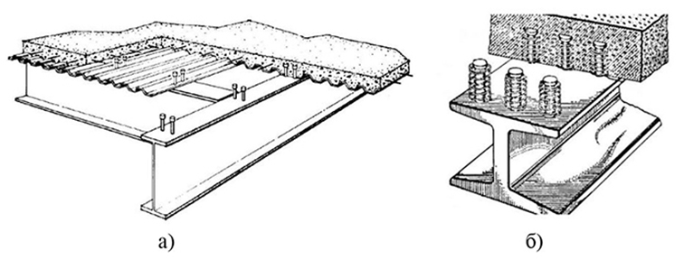

Рис. 4. Анкеры с верхней головкой – «стад-болты».

Уголковые (жесткие) упоры представляют холодноформованный стальной профиль Z-образного сечения, закрепленный одной полкой к верхнему поясу опорной балки настила с помощью дюбелей (рис. 5).

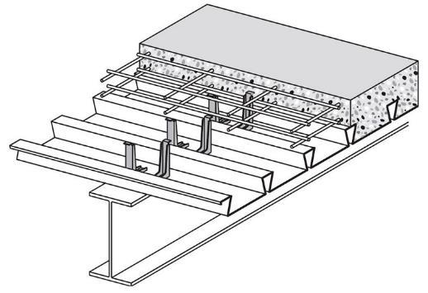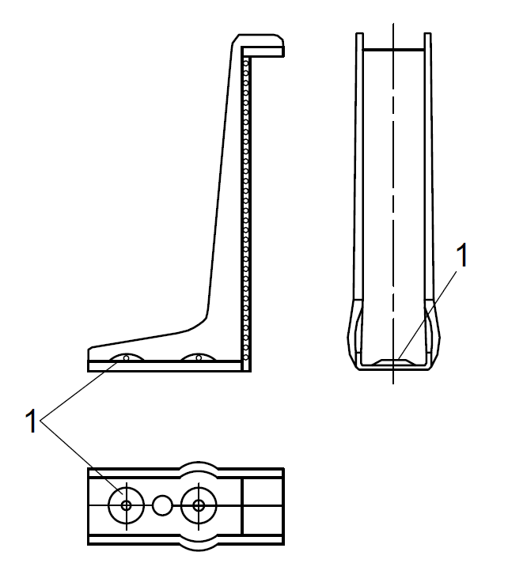

Рис. 5. Анкерные упоры компании Hilti

Во время работы сталежелезобетонной плиты головка стад-болтов и анкерных упоров компании Hilti еще не позволяет отслоения бетона над профнастилом во вертикальной поверхности.

Приварка стад-болтов проводится специальными приварочными пистолетами с использованием керамического кольца. При использовании анкерных упоров компании Hilti **нет необходимости** наличия специального приварочного аппарата.

Согласно рекомендация при проектирования сталежелезобетонных плит перекрытия с профнастилом необходимо обеспечить следующие условия:

$$a_{1}≥1,5d$$

$$a_{2}≥a_{1}+70мм$$

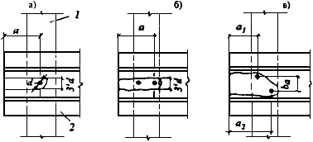

Рис. 6. Схема определения расстояния между анкерными упорами  
*1* – балка; *2* – настил; *d* – диаметр анкера

Минимальную толщину бетона над профилированным настилом рекомендуется применять 30 мм, а при отсутствии бетонной стяжки пола не менее 50 мм, над верхним концом анкерного упора не менее 20 мм или 1,3 диаметра вертикального опорного анкера.